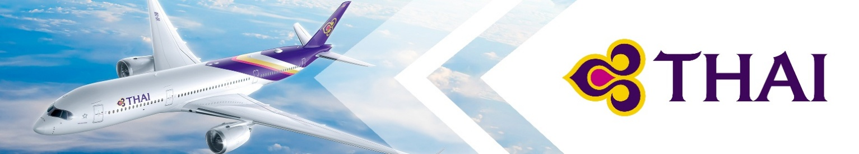
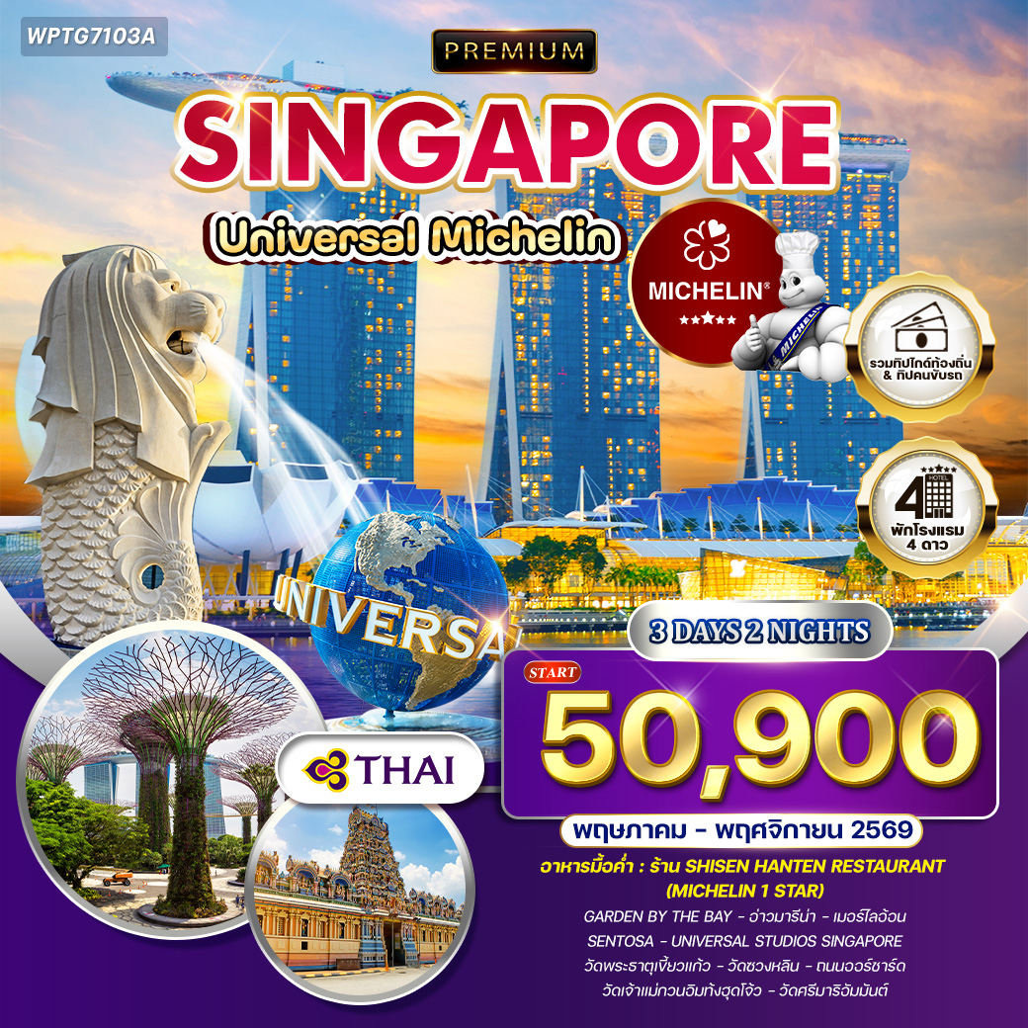

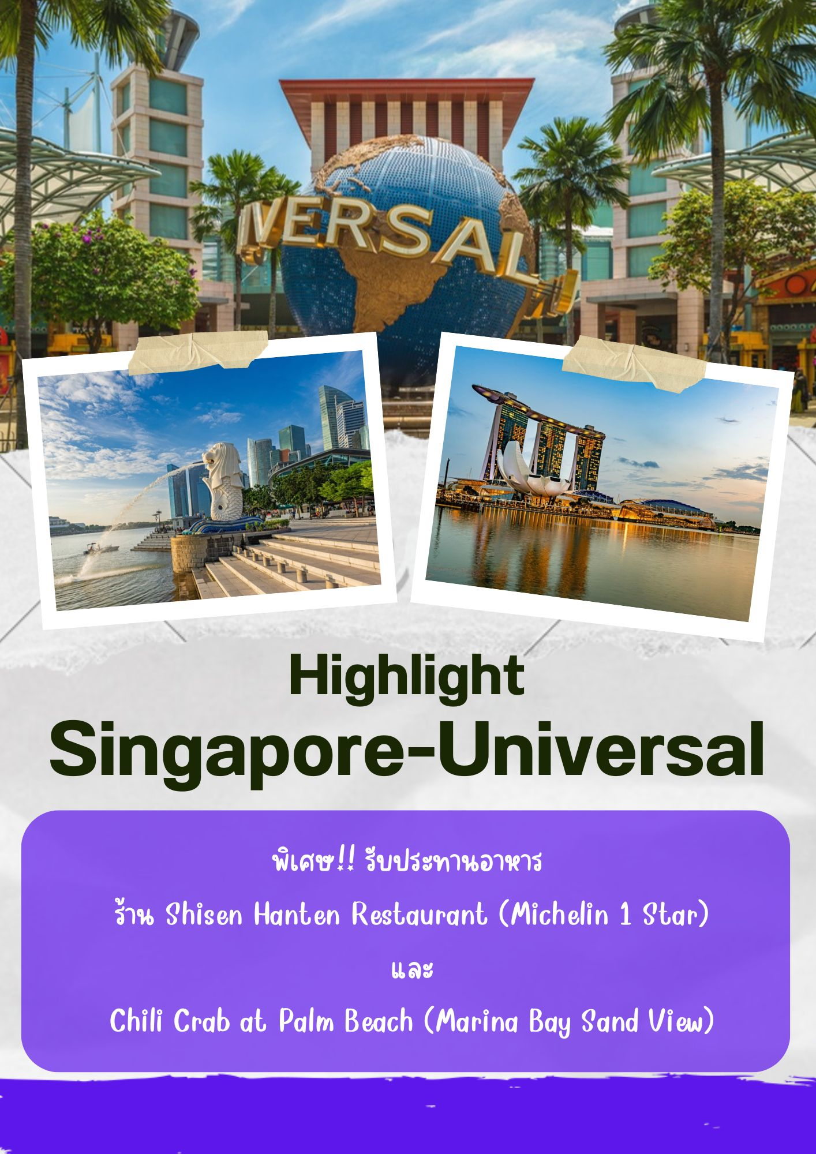

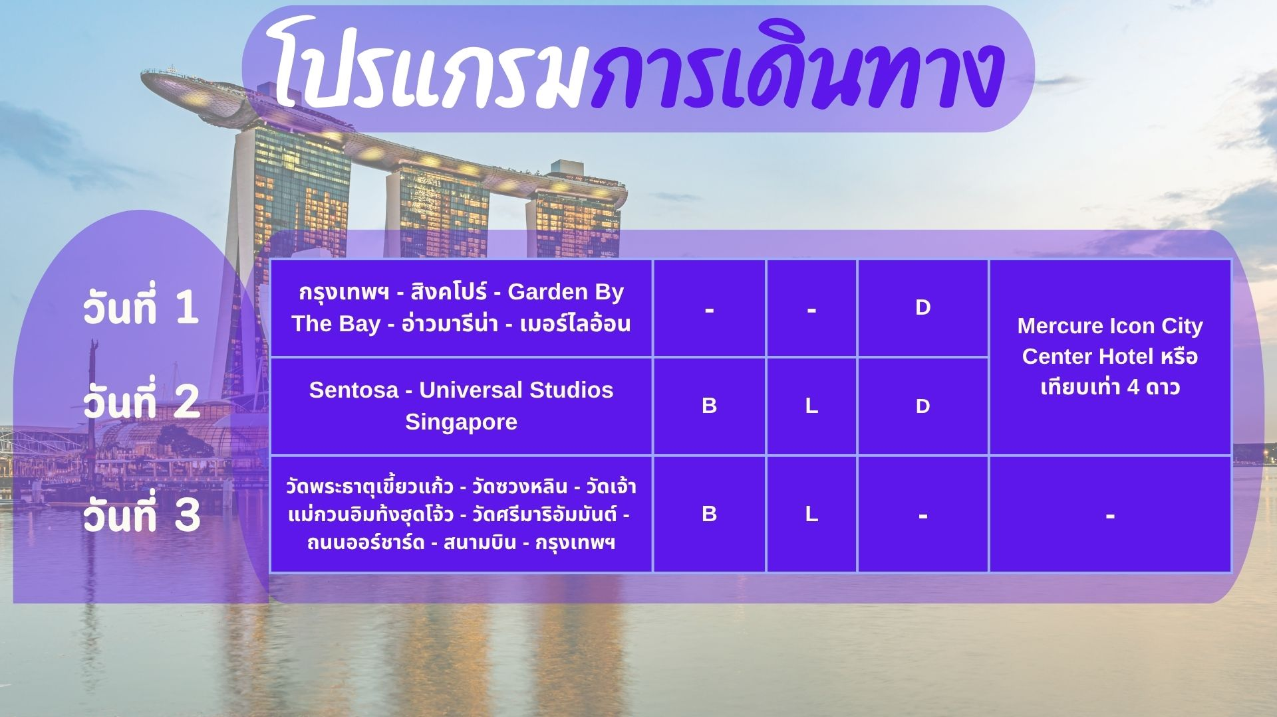

วันแรกของการเดินทาง
กรุงเทพฯ - สิงคโปร์ - Garden By The Bay - อ่าวมารีน่า - เมอร์ไลอ้อน
05.00 น. สมาชิกทุกท่านพร้อมกัน ณ ท่าอากาศยานสุวรรณภูมิ อาคารผู้โดยสารขาออกระหว่างประเทศชั้น 4 เจ้าหน้าที่ บริษัทฯ คอยอำนวยความสะดวกเช็คอินให้แก่ท่าน
08.00 น. เหิรฟ้าสู่ ประเทศสิงคโปร์ โดยสายการบินไทย เที่ยวบินที่ TG403 (เสิร์ฟอาหารบนเครื่อง)
11.15 น. ถึง สนามบินชางงี ประเทศสิงคโปร์ (เวลาท้องถิ่นที่สิงคโปร์ เร็วกว่าประเทศไทย 1 ชั่วโมง) หลังผ่านขั้นตอนการตรวจคนเข้าเมือง และตรวจรับสัมภาระเรียบร้อยแล้ว
เที่ยง บริการอาหารกลางวัน ณ ภัตตาคาร
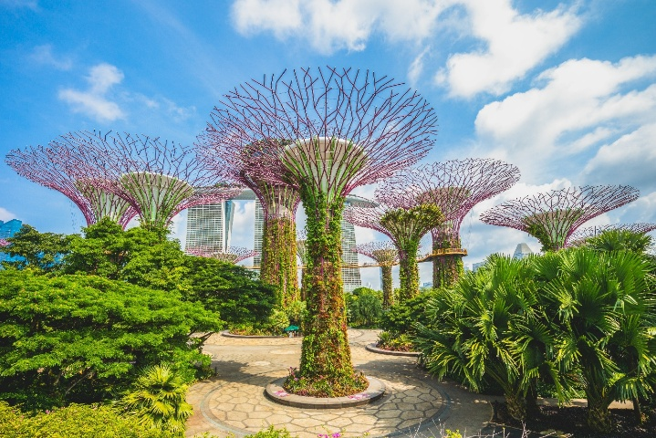
นำท่านชม Garden By The Bay ที่มีต้นซูเปอร์ทรีที่แสนวิเศษ ต้นไม้โครงเหล็กสีชมพูที่ตั้งตระหง่านอยู่ไม่ไกล เป็นสวนแนวตั้งที่ไม่ได้มีดีแค่ดีไซน์ที่โดดเด่นเท่านั้น เจ้าต้นไม้ยักษ์ยังเป็นแหล่งเก็บกักน้ำฝน ทำหน้าที่ผลิตพลังงานแสงอาทิตย์ และเป็นเครื่องระบายอากาศสำหรับเรือนกระจกของสวนแห่งนี้ มีความสูงเทียบเท่าตึก 8 - 16 ชั้นเลยทีเดียว ใครที่ไม่กลัวความสูงสามารถขึ้นไปเดินเล่นบนทางเดินลอยฟ้า OCBC Skyway ได้ ระยะทาง 128 เมตร เชื่อมระหว่างซูเปอร์ทรีสองต้น หรือสามารถชมวิวมุมสูงของสวนแห่งนี้ Super Tree Observatory ซึ่งอยู่บนจุดสูงสุดของซูเปอร์ทรีต้นที่สูงที่สุดในบรรดาซูเปอร์ทรีทั้ง 18 ต้น โดยอยู่สูงจากพื้นดิน 50 เมตร (ไม่รวมค่าขึ้น OCBC Skyway ราคา 14 SGD) สวนแห่งนี้จะแบ่งออกเป็น 3 ส่วน คือ สวนริมอ่าวทางใต้ สวนริมอ่าวทางตะวันออก และอ่าวกลาง แต่ละส่วนยังแบ่งออกเป็นส่วนย่อยต่างๆอีกหลายโซน
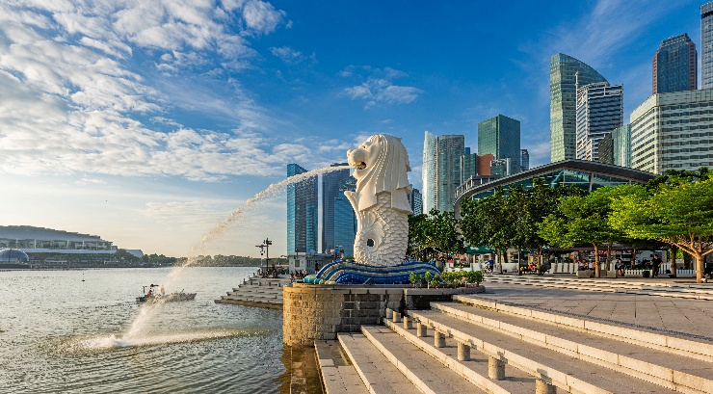
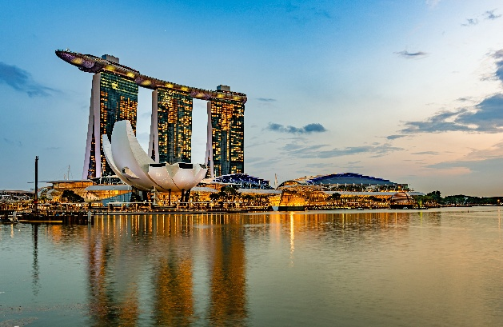
นำทุกท่านเดินทางสู่ อ่าวมารีน่า จุดศูนย์รวมแลนด์มาร์คสำคัญๆ ของประเทศสิงคโปร์ ย่านหรูที่เต็มไปด้วยตึกระฟ้า โรงแรมมีระดับ และยังเห็นศูนย์การค้าอันหรูหราอย่าง มารีน่า เบย์ แซนด์ อาคารที่โดดเด่นด้วยเอกลักษณ์เรือลอยอยู่บนตึก 3 หลัง ถือเป็นจุดหมายปลายทางอันดับต้นๆ ที่ใครมาเยือนสิงคโปร์ต้องมาที่นี่ ภายในประกอบไปด้วยศูนย์อาหาร ศูนย์ประชุม พื้นที่จัดนิทรรศการ โรงภาพยนตร์ สถานบันเทิง ภัตตาคาร และร้านค้าต่างๆ (ไม่รวมค่าขึ้นจุดชมวิว Marina Bay Sands Sky Park Observation Deck ราคา 32 SGD) และนำท่านมายังไฮไลท์ที่ห้ามพลาดอีกหนึ่งอย่างคงหนีไม่พ้น การถ่ายรูปคู่กับเจ้าสิงโตพ่นน้ำ เมอร์ไลอ้อน ที่ตั้งโดดเด่นอยู่บริเวณริมอ่าวมารีน่า หนึ่งในสัญลักษณ์แห่งประเทศสิงคโปร์
ค่ำ บริการอาหารมื้อค่ำ ณ ร้าน Shisen Hanten Restaurant (Michelin 1 Star)
ที่พัก Mercure Icon City Center Hotel หรือเทียบเท่า (โรงแรมระดับ 4 ดาว) (พัก 2 คืน) (โรงแรมที่นำเสนอเป็นโรงแรมเสนอเบื้องต้นเท่านั้น ชื่อโรงแรมที่ท่านพักทางบริษัทจะทำการแจ้งพร้อมใบนัดหมาย 5-7 วันก่อนเดินทาง ขอสงวนสิทธิ์ในการปรับเปลี่ยนที่พัก ไปพักเมืองใกล้เคียงกรณีติดงานแฟร์หรือมีเทศกาล)
วันที่สองของการเดินทาง
Sentosa - Universal Studios Singapore
เช้า บริการอาหารมื้อเช้า ณ โรงแรมที่พัก
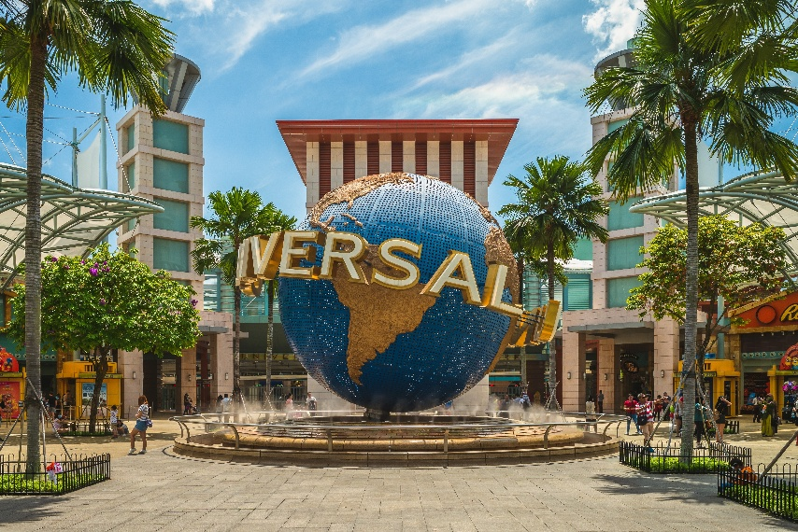
นำท่านเดินทางสู่เกาะ Sentosa ซึ่งเป็นที่ของ สวนสนุกยูนิเวอร์แซล สตูดิโอ สิงคโปร์ Universal Studios Singapore (USS) (รวมบัตรเข้าสวนสนุกและรถรับ-ส่งแล้ว) ตั้งอยู่ใน Resorts World Sentosa เป็นสวนสนุกในธีมหนังและการ์ตูนจากค่าย Universal Studios แห่งแรกของเอเชียตะวันออกเฉียงใต้ บนเกาะ Sentosa แหล่งรวมสถานที่เที่ยวและความบันเทิงเอาไว้ ซึ่งภายในสวนสนุกแห่งนี้เค้าได้รวบรวมเอามาทั้งธีมฉาก และเครื่องเล่นเอาไว้เพียบ โดยแบ่งออกเป็นทั้งหมด 6 โซน คือ Hollywood, New York, Sci-Fi City, Ancient Egypt, The Lost World และ Far Far Away
ให้ท่านอิสระอาหารกลางวัน เพื่อให้ท่านสะดวกต่อการท่องเที่ยว
ค่ำ บริการอาหารมื้อค่ำ ณ Chili Crab at Palm Beach (Marina Bay Sand View)
ที่พัก Mercure Icon City Center Hotel หรือเทียบเท่า (โรงแรมระดับ 4 ดาว) (พัก 2 คืน) (โรงแรมที่นำเสนอเป็นโรงแรมเสนอเบื้องต้นเท่านั้น ชื่อโรงแรมที่ท่านพักทางบริษัทจะทำการแจ้งพร้อมใบนัดหมาย 5-7 วันก่อนเดินทาง ขอสงวนสิทธิ์ในการปรับเปลี่ยนที่พัก ไปพักเมืองใกล้เคียงกรณีติดงานแฟร์หรือมีเทศกาล)
วันที่สามของการเดินทาง
วัดพระธาตุเขี้ยวแก้ว - วัดซวงหลิน - วัดเจ้าแม่กวนอิมท้งฮุดโจ้ว - วัดศรีมาริอัมมันต์ -
ถนนออร์ชาร์ด - สนามบิน - กรุงเทพฯ
เช้า บริการอาหารมื้อเช้า ณ โรงแรมที่พัก
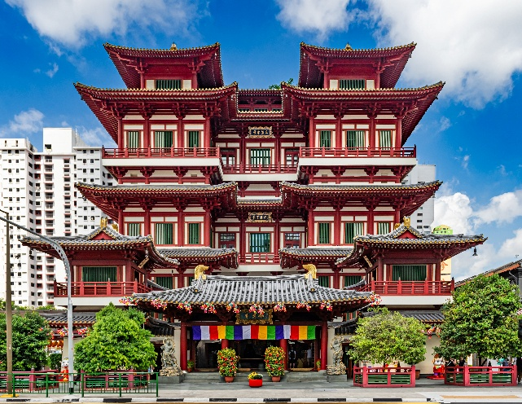
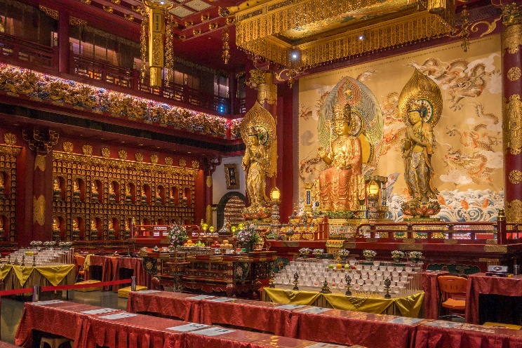
นำท่านสู่ วัดพระธาตุเขี้ยวแก้ว วัดสำคัญที่ตั้งอยู่ใจกลางย่านไชน่าทาวน์ มีความสวยงามอลังการตามรูปแบบสถาปัตยกรรมจีนสมัยราชวงศ์ถัง ซึ่งแสดงถึงจักรวาลตามคติพุทธ วัดพุทธที่งดงามแห่งนี้เป็นที่ประดิษฐานของพระสารีริกธาตุ และเอกสารอันเป็นภูมิปัญญาของพระพุทธเจ้า รวมทั้งยังเป็นสถานที่ๆ รวบรวมโบราณวัตถุที่ควรค่าแก่การเคารพสักการะ วัดพระเขี้ยวแก้วมีทั้งหมด 9 ชั้น แต่เปิดให้ชมเพียงบางชั้นเท่านั้น ซึ่งบริเวณชั้น 4 จะเป็นที่ประดิษฐานพระบรมสารีริกธาตุ ส่วนพระทันตธาตุซ้ายของพระพุทธเจ้า
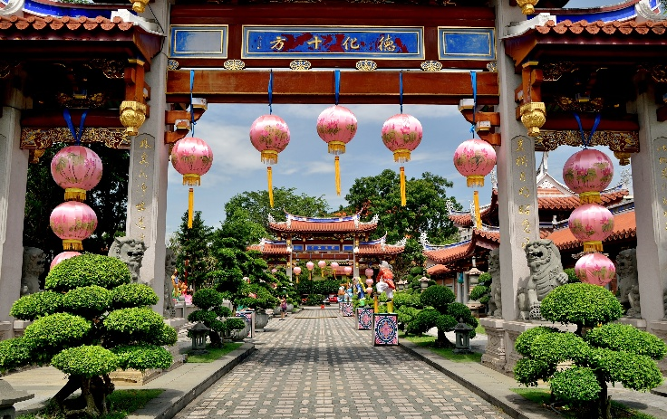
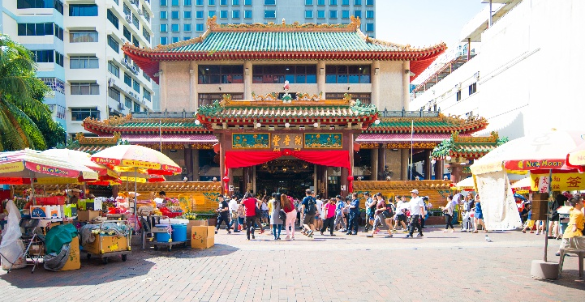
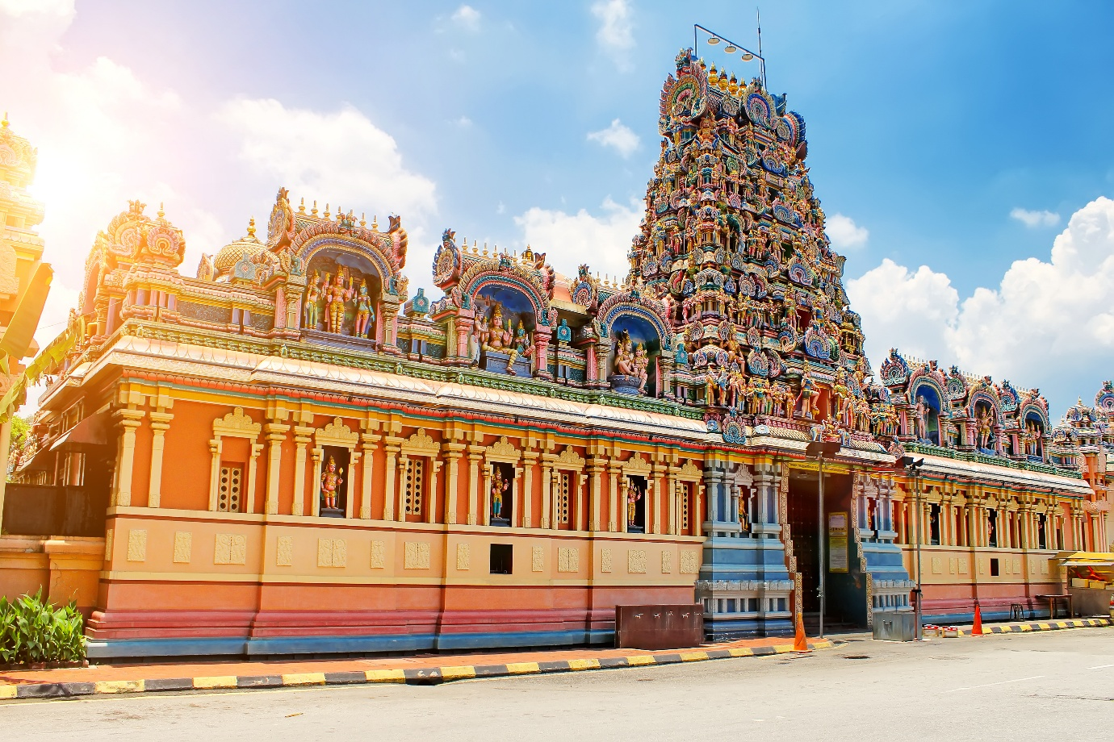
นำท่านสู่ วัดซวงหลิน เป็นวัดพุทธเก่าแก่ที่สุดในสิงคโปร์และเป็นสำนักสงฆ์ที่ได้รับการขึ้นทะเบียนให้เป็นมรดกทางประวัติศาสตร์ มีต้นแบบทางสถาปัตยกรรมมาจากวัด Xi Chang Shi temple ในมลฑลฝูโจว ประเทศจีน ภายในวัดจะประกอบด้วยอาคารต่างๆมากมาย โดยจะมีประตูทางเข้าขนาดใหญ่ 2 ชั้น และมีเจดีย์สูง 7 ชั้น ด้านในของวัดจะมีทางเดินไปตามสวนบอนไซที่มุ่งหน้าไปยังวิหารหลักทั้ง 3 อาคารและจะมีวัด Cheng Huang อยู่อาคารทางด้านซ้ายมือ ซึ่งสร้างขึ้นให้กับยมบาลและเทพต่างๆ เนื่องจากวัดซวงหลินจะอยู่ค่อนข้างไกลจากตัวเมืองจึงทำให้วัดนี้ค่อนข้างเงียบสงบ ไม่ค่อยมีนักท่องเที่ยวทัวร์สิงคโปร์ และส่วนมากจะเป็นคนท้องถิ่นที่เข้ามาสวดมนต์ ขอพร ในเรื่องของการขอพรนั้นผู้คนจะเน้นขอพระในเรื่องโชคภลาภ การงาน อีกหนึ่งสิ่งที่มีชื่อเสียงของวัดนี้คือเครื่องรางศักดิ์สิทธิ์ของทางวัด มีเครื่องรางพลังต่างๆกว่า 20 ชนิด สามารถซื้อมาบูชาหรือว่าซื้อเป็นของฝากได้ จากนั้นนำท่านสู่ วัดเจ้าแม่กวนอิมท้งฮุดโจ้ว วัดเก่าแก่ของศาสนาพุทธโดยมีอายุกว่า 100 ปี เป็นวัดศักดิ์สิทธิ์ของชาวจีนสิงคโปร์ที่นิยมมาขอพรไม่ว่าจะเป็นการงาน การเงิน และเรื่องอื่นๆ โดยวัดนี้จะมีความศักดิ์สิทธิ์ในเรื่องของการขอพรโดยเฉพาะเรื่องการงาน การเรียนและการขอลูก นอกจากนี้การขอพรด้านสุขภาพก็ยังเป็นที่นิยมของคนที่มาสักการะเจ้าแม่กวนอิมเช่นกัน อีกหนึ่งสิ่งที่มีชื่อเสียงของของวัดนี้คือ การเสี่ยงเซียมซี โดยชาวสิงคโปร์เชื่อกันว่าการเสี่ยงเซียมซีที่นี่แม่นมากที่สุด จากนั้นนำท่านสู่ วัดศรีมาริอัมมันต์ ซึ่งตั้งอยู่ในย่านไชน่าทาวน์ มีอายุย้อนหลังไปถึงปี ค.ศ. 1827 และเป็นศาสนสถานฮินดูอันเก่าแก่ที่สุดในสิงคโปร์ ย่านไชน่าทาวน์อันจอแจและเต็มไปด้วยชีวิตชีวาแห่งนี้เป็นที่ตั้งของวัดฮินดูอันเก่าแก่ที่สุดของสิงคโปร์ ที่ชื่อว่าวัดศรีมาริอัมมันต์ (Sri Mariamman Temple) เมื่อย้อนกลับไปในปี ค.ศ.1827 วัดฮินดูแห่งนี้ถูกสร้างขึ้นโดยชาวอินเดียที่อพยพมาจากเขตนาคาปัทนัม (Nagapatnam) และเขตคุดดาลอร์ (Cuddalore) ทางตอนใต้ของอินเดีย ยังมีชื่อเรียกขานในยุคนั้นว่าวัดมาริอัมมันต์โควิล หรือวัดถนน 'กลิง' (Kling Street Temple) วัดแห่งนี้สร้างขึ้นเพื่อถวายเจ้าแม่มาริอัมมันต์ ซึ่งเป็นที่เลื่องลือกันว่าเจ้าแม่องค์นี้มีความศักดิ์สิทธิ์ในเรื่องการรักษาอาการเจ็บป่วยและโรคภัยต่าง ๆ
เที่ยง บริการอาหารกลางวัน ณ ภัตตาคาร
นำท่านอิสระช้อปปิ้ง ถนนออร์ชาร์ด เพลิดเพลินกับการช้อปปิ้งเดินเลือกชมสินค้าทันสมัยที่ถูกใจ พร้อมชมสินค้า อิเล็กทรอนิกส์คอมพิวเตอร์ กล้องถ่ายรูป กล้องวีดีโอและของเล่นเด็ก ณ บริเวณย่านช้อปปิ้ง Orchard Road ถนนที่ทุกๆคนที่มาสิงคโปร์ต้องเดินชมและซื้อสินค้า Brand Name ยี่ห้อต่างๆถนนออร์ชาร์ดจัดได้ว่าเป็นแหล่งช้อปปิ้งระดับโลก
นำท่านเดินทางสู่สนามบิน
20.50 น. เหิรฟ้าสู่ กรุงเทพฯ โดยสายการบินไทย เที่ยวบินที่ TG410 (เสิร์ฟอาหารบนเครื่อง)
22.10 น. เดินทางถึงกรุงเทพฯ...โดยสวัสดิภาพพร้อมความประทับใจ

***** สิงคโปร์ - ยูนิเวอร์แซล Michelin 3 วัน 2 คืน สายการบินไทย *****

หมายเหตุ...โปรแกรมการเดินทางอาจเปลี่ยนแปลงได้ตามความเหมาะสม เนื่องจากสภาพ ลม ฟ้า อากาศ,การล่าช้าอันเนื่องมาจากสายการบิน และสถานการณ์ในต่างประเทศที่ทางคณะเดินทางในขณะนั้น เพื่อความปลอดภัยในการเดินทาง โดยบริษัทฯ ได้มอบหมายให้ หัวหน้าทัวร์ผู้นำทัวร์ มีอำนาจตัดสินใจ ณ ขณะนั้นทั้งนี้การตัดสินใจ จะคำนึงถึงผลประโยชน์ของหมู่คณะเป็นสำคัญ

อัตราค่าบริการ สิงคโปร์ - ยูนิเวอร์แซล Michelin 3 วัน TG
ช่วงเวลาการเดินทาง | ผู้ใหญ่พัก  ห้องละ 2 ท่าน | เด็กอายุต่ำกว่า 12 ปี  พักกับผู้ใหญ่ 1 ท่าน  (เด็กมีเตียง) | เด็กอายุต่ำกว่า 12 ปี  พักกับผู้ใหญ่ 2 ท่าน  (เด็กไม่มีเตียงเสริม ) | พักท่านเดียว / ห้อง  จ่ายเพิ่ม
1 - 3 พ.ค. 69 | 60,900 | 60,900 | 60,900 | 10,900
2 - 4 พ.ค. 69 | 60,900 | 60,900 | 60,900 | 10,900
15 - 17 พ.ค. 69 | 53,900 | 53,900 | 53,900 | 10,900
29 - 31 พ.ค. 69 | 60,900 | 60,900 | 60,900 | 10,900
30 พ.ค. - 1 มิ.ย. 69 | 60,900 | 60,900 | 60,900 | 10,900
31 พ.ค. - 2 มิ.ย. 69 | 60,900 | 60,900 | 60,900 | 10,900
1 - 3 มิ.ย. 69 | 60,900 | 60,900 | 60,900 | 10,900
19 - 21 มิ.ย. 69 | 50,900 | 50,900 | 50,900 | 10,900
17 - 19 ก.ค. 69 | 50,900 | 50,900 | 50,900 | 10,900
28 - 30 ก.ค. 69 | 60,900 | 60,900 | 60,900 | 10,900
11 - 13 ส.ค. 69 | 59,900 | 59,900 | 59,900 | 10,900
21 - 23 ส.ค. 69 | 53,900 | 53,900 | 53,900 | 10,900
18 - 20 ก.ย. 69 | 50,900 | 50,900 | 50,900 | 10,900
9 - 11 ต.ค. 69 | 59,900 | 59,900 | 59,900 | 10,900
11 - 13 ต.ค. 69 | 60,900 | 60,900 | 60,900 | 10,900
22 - 24 ต.ค. 69 | 60,900 | 60,900 | 60,900 | 10,900
23 - 25 ต.ค. 69 | 60,900 | 60,900 | 60,900 | 10,900
6 - 8 พ.ย. 69 | 55,900 | 55,900 | 55,900 | 10,900
13 - 15 พ.ย. 69 | 50,900 | 50,900 | 50,900 | 10,900
27 - 29 พ.ย. 69 | 50,900 | 50,900 | 50,900 | 10,900
ไม่เอาตั๋วเครื่องบินหัก 8,000 บาท
**คณะออกเดินทางได้เมื่อมีจำนวนผู้เดินทางครบ 15 ท่านเท่านั้น**
อัตราค่าบริการนี้รวม
- ค่าตั๋วเครื่องบินไป-กลับ กรุงเทพฯ-สิงคโปร์-กรุงเทพฯ สายการบินไทย (น้ำหนักกระเป๋า 23 กิโลกรัม)
- ค่ารถปรับอากาศนำเที่ยวตามระบุไว้ในรายการ พร้อมคนขับรถที่ชำนาญเส้นทาง
- โรงแรมที่พักตามระบุหรือเทียบเท่าในระดับเดียวกัน และราคาโรงแรมจะปรับขึ้น 3-4 เท่าตัว หากวันเข้าพักตรงกับงานเทศกาล เทรดแฟร์หรือการประชุม ต่างๆ อันเป็นผลที่ทำให้ต้องมีการปรับเปลี่ยนที่พัก โดยคำนึงถึงความเหมาะสมเป็นหลัก
- ค่าทิปไกด์ท้องถิ่น และคนขับรถ
- ค่าทิปหัวหน้าทัวร์จากเมืองไทย
- ค่าอาหารที่ระบุในรายการ ให้ท่านได้เลิศรสกับอาหารท้องถิ่นของสิงคโปร์
- ค่าประกันอุบัติเหตุในการเดินทางวงเงินท่านละ 1,000,000 บาท
อัตราค่าบริการนี้ไม่รวม
- ค่าภาษีมูลค่าเพิ่ม 7 % และค่าภาษีหัก ณ ที่จ่าย 3 % (กรณีที่ท่านต้องการใบกำกับภาษี)
- ค่าใช้จ่ายส่วนตัว อาทิ ค่าโทรศัพท์ , ค่าซักรีด , ค่าเครื่องดื่มและอาหารนอกเหนือจากที่ระบุในรายการ
- ค่าผกผันของภาษีน้ำมันที่ทางสายการบินแจ้งเปลี่ยนแปลงกะทันหัน
เงื่อนไขการสำรองที่นั่ง และการชำระเงิน
- กรุณาจองล่วงหน้าพร้อมชำระงวดแรก 25,000 บาท ก่อนการเดินทาง พร้อมส่งสำเนาหน้าหนังสือเดินทาง Passport มายังบริษัท และค่าใช้จ่ายส่วนที่เหลือกรุณาชำระก่อนการเดินทางไม่น้อยกว่า 14 วัน มิฉะนั้นจะถือว่าท่านยกเลิกการเดินทาง
- บริษัทฯขอสงวนสิทธิ์ยกเลิกการเดินทางก่อนล่วงหน้า 10 วัน ซึ่งจะเกิดขึ้นได้ก็ต่อเมื่อไม่สามารถทำกรุ๊ปได้อย่างน้อย 15 ท่าน ทางบริษัทฯ ยินดีคืนเงินให้ทั้งหมด หรือจัดหาคณะทัวร์อื่นให้ ถ้าท่านต้องการ
- บริษัทฯขอสงวนสิทธิ์ที่จะเปลี่ยนแปลงรายละเอียดบางประการในทัวร์นี้ เมื่อเกิดเหตุจำเป็น สุดวิสัย จนไม่อาจแก้ไขได้ และจะไม่รับผิดชอบใดๆ ในกรณีที่สูญหาย สูญเสียหรือได้รับบาดเจ็บ ที่นอกเหนือความ รับผิดชอบของหัวหน้าทัวร์และเหตุสุดวิสัยบางประการเช่น การนัดหยุดงาน ภัยธรรมชาติ การจลาจล ต่างๆ
- เนื่องจากรายการทัวร์นี้เป็นแบบเหมาจ่ายเบ็ดเสร็จ หากท่านสละสิทธิ์การใช้บริการใดๆตามรายการ หรือถูกปฏิเสธการเข้า และออกประเทศไม่ว่าในกรณีใดก็ตาม ทางบริษัทฯ ขอสงวนสิทธิ์ไม่คืนเงินในทุกกรณี
- เมื่อท่านได้ชำระเงินมัดจำหรือทั้งหมด ไม่ว่าจะเป็นการชำระผ่านตัวแทนของบริษัทฯ หรือชำระโดยตรงกับทางบริษัทฯ ทางบริษัทฯ จะขอถือว่าท่านรับทราบและยอมรับในเงื่อนไขต่างๆของบริษัทฯ ที่ได้ระบุไว้โดยทั้งหมด
- ทางบริษัทเริ่มต้น และจบ การบริการ ที่สนามบินสุวรรณภูมิ กรณีท่านเดินทางมาจากต่างจังหวัด หรือต่างประเทศ และจะสำรองตั๋วเครื่องบิน หรือพาหนะอย่างหนึ่งอย่างใดที่ใช้ในการเดินทางมาสนามบิน ทางบริษัทจะไม่รับผิดชอบค่าใช้จ่ายในส่วนนี้ เพราะเป็นค่าใช้จ่ายที่นอกเหนือจากโปรแกรมการเดินทางของบริษัท ฉะนั้นท่านควรจะให้กรุ๊ป FINAL 100% โดยมีเอกสารแจ้งการนัดหมายการเดินทางส่งไปถึงท่านเป็นที่เรียบร้อยแล้ว ท่านจึงสามารสำรองยานพาหนะได้
- ตั๋วเครื่องบินที่ใช้ในการเดินทางไม่สามารถ Refund หรือเลื่อนวันกลับ หรือเปลี่ยนแปลงการเดินทางได้ กรณีท่านจะกลับก่อนหรือเลื่อนวันเดินทางกลับ กรุณาติดต่อสอบถามเจ้าหน้าที่ก่อนการเดินทาง มิฉะนั้นท่านจะต้องซื้อตั๋วใหม่เองในกรณีไม่เดินทางไป และกลับตามโปรแกรมที่ท่านซื้อจากทางบริษัท เนื่องจากเป็นคุณสมบัตรของตั๋วที่ออกมาจากทางสายการบิน

เงื่อนไขการยกเลิก
- ยกเลิกก่อนการเดินทาง 30 วัน - คืนค่าใช้จ่ายทั้งหมด ยกเว้นกรุ๊ปที่เดินทางช่วงวันหยุด หรือเทศกาลที่ต้องการันตีมัดจำกับสายการบิน หรือ กรุ๊ปที่มีการการันตีค่ามัดจำที่พักโดยตรงหรือโดยการผ่านตัวแทนในประเทศ หรือต่างประเทศและไม่อาจขอคืนเงินได้
- ยกเลิกก่อนการเดินทางน้อยกว่า 14 - 29 วัน - เก็บค่าใช้จ่าย 50 % ของราคาทัวร์
- ยกเลิกก่อนการเดินทาง 1 - 15 วัน - เก็บค่าบริการทั้งหมด 100 %

***** สิงคโปร์ - ยูนิเวอร์แซล Michelin 3 วัน 2 คืน สายการบินไทย *****

